Jona, 24. Oktober 2018

Medienmitteilung
Stiftung Balm, Jona
Mobilität und Teilhabe dank Rollstuhlbus
Im Rahmen des Projektes Spitex Mobile stellt die Kinder Spitex Schweiz der Heilpädagogischen Schule Rapperswil einen neuen Rollstuhlbus zur Verfügung. Er bedeutet Mobilität und Flexibilität und ist für den Transport von Kindern im Rollstuhl unverzichtbar. Aber nicht nur die Schule profitiert vom neuen Fahrzeug. Auch Eltern und Familien von Kindern mit Behinderung können den Bus kostenlos nutzen und ermöglicht ihnen dadurch Teilhabe an gesellschaftlichen Aktivitäten.
Am 23. Oktober wurde auf dem Pausenplatz der Heilpädagogischen Schule (HPS) Rapperswil die Übergabe des neuen Rollstuhlbuses von der Kinder Spitex Schweiz an die Stiftung Balm gefeiert. Die Kinder Spitex stellt mit dem Projekt Spitex Mobile an verschiedenen Orten in der Schweiz behindertengerechte Fahrzeuge zur Verfügung, welche durch regionale Firmen finanziert werden.
Der neue Bus ist bei der HPS der Stiftung Balm in Rapperswil stationiert und kommt vorwiegend auch dort zum Einsatz. Viele Schülerinnen und Schüler werden von Zuhause abgeholt und in die Schule gebracht, wofür ein behindertengerechtes Fahrzeug unverzichtbar ist. Der Bus bedeutet für die Mitarbeitenden der Heilpädagogischen Schule eine grosse Erleichterung und macht es selbstverständlich, dass die Schülerinnen und Schüler im Rollstuhl an Ausflügen teilhaben oder auswärtige Termine unkompliziert wahrnehmen können. Auch Eltern und Familien von Kindern mit Behinderung steht der rollstuhltauglichen Bus zur Verfügung. Durch die langjährige Erfahrung und enge Zusammenarbeit mit betroffenen Angehörigen kennen die Stiftung Balm und die Kinder Spitex Schweiz deren Bedürfnisse, Herausforderungen und Wünsche. Nur jede zehnte dieser Familien ist finanziell in der Lage, sich selber helfen zu können und so haben viele keine Möglichkeit auf Mobilität als ganze Familie. Da ist die Nutzung eines Fahrzeuges, bei dem ein Rollstuhl unkompliziert mitgenommen werden kann, die Brücke zu Erlebnissen, die nicht selbstverständlich sind und oft unvergesslich in Erinnerung bleiben.
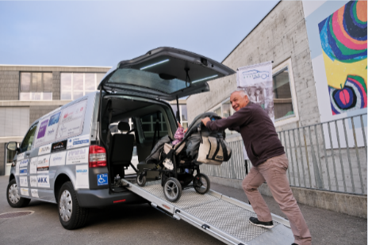

Der Rollstuhlbus mit seinen speziellen Vorrichtungen macht vieles einfacher.
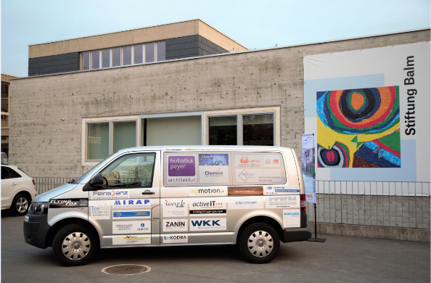
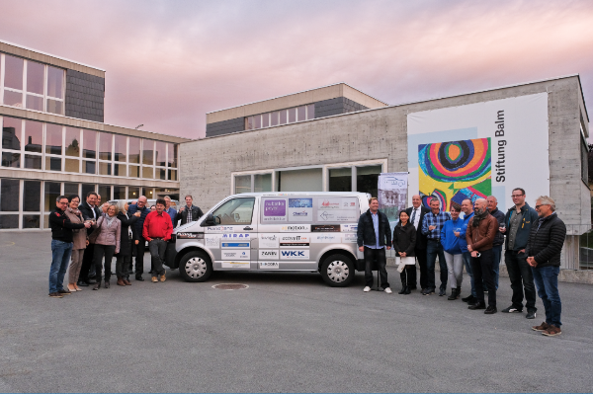

Werbung im Gegenzug für das soziale Engagement.
In Anwesenheit der Sponsoren und der Kinder Spitex Schweiz wurde das Fahrzeug an die Heilpädagogische Schule der Stiftung Balm übergeben.

Medienkontakt
Priska Engelbogen, Leiterin Marketing, Kommunikation & Fundraising
Telefon 055 220 65 91, E-Mail priska.engelbogen@stiftungbalm.ch

Fachkontakte
Stephan Baldenweg, Rektor Heilpädagogische Schule
Telefon 055 220 10 50, E-Mail stephan.baldenweg@stiftungbalm.ch
Dominic Kolb, Projektleiter Spitex Mobile
Telefon 078 897 91 29, E-Mail dominic.koblb@spitex-mobile.ch
http://www.spitex-mobile.ch/index.php/de/

Stiftung Balm
Die Stiftung Balm sieht ihre Aufgabe darin, gemeinsam mit und für Menschen mit Behinderung Zukunftsperspektiven und Lebensräume zu gestalten. Sie sollen selbstbestimmend am Leben teilhaben und sich wohl fühlen können. Zum Angebot der Stiftung gehören eine Heilpädagogische Schule mit 90 Schülerinnen und Schülern, unterschiedliche Wohnformen an verschiedenen Standorten. Die Industriewerkstatt und der Gartenbau befinden sich in Jona, das Werkatelier, das Blumengeschäft «arte e fiori» sowie das Restaurant Kreuzli in Rapperswil. Ebenfalls zur Stiftung gehören das Wohnheim, die Gärtnerei, die Wäscherei, die Grossküche und das Catering sowie das Café Balm auf dem Balm-Areal in Jona. Mit 107 Wohnplätzen, 85 Beschäftigungs- und 158 betreuten Arbeitsplätzen - davon 12 für Auszubildende - sowie rund 320 Mitarbeitenden ist die Stiftung Balm eine der grössten Institutionen im Kanton St. Gallen. Um mehr zu erfahren, besuchen Sie unsere Homepage www.stiftungbalm.ch

